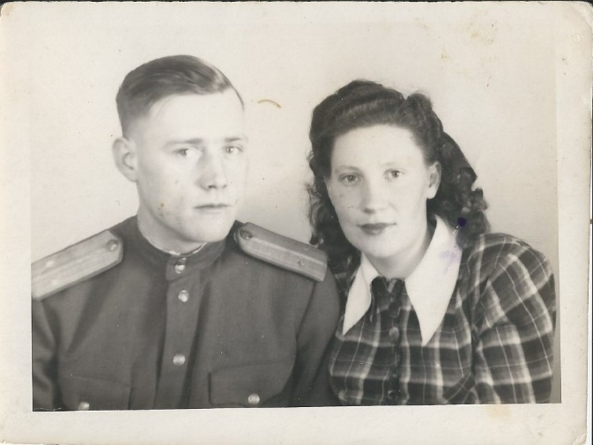
Моя прабабушка – герой.
Моя прабабушка по маминой линии Зоя Петровна Жебенёва родилась в Чкаловской области ( сейчас Оренбургская) г. Чкаловск ( сейчас г. Оренбург.) в 192 . Окончила школу медсестёр, призвана в армию Кировским РВК Чкаловской области 19 июня 1943 г. Моя прабабушка проходила службу в действующей армии 291 Гвардейского стрелкового полка Иловайской дивизии.
Врачи, медсестры и медперсонал часто едва справлялись с тем, чтобы обмыть, переодеть раненых, сменить им повязки и быстрее дальше эвакуировать в тыл. Большинство врачей были только что со студенческой скамьи, даже с 4-5 курсов медицинских институтов. Многие и не собирались посвящать себя хирургии. Но война изменила планы людей. Прабабушка совсем юная, неопытная таскала с поля боя на своих хрупких плечах и на носилках раненых солдат, ухаживала за ними, проявляя мужество и необычайную выносливость.
В 40- е годы наркоз был примитивным: эфир и спирт. Если не было спирта, то такое средство- палка в зубы и терпи. Антибиотики изобрели в последние годы войны, и это стало спасением для раненых: многие бойцы спаслись от осложнений, выздоравливали и вставали в строй. Прабабушка воотчию убедилась, как высок был дух патриотизма нашего народа. А еще не хватало лекарств и перевязочного материала. Использованные бинты стирали, кипятили и использовали вновь и вновь. Прабабушка рассказала мне, как она стерилизовала медицинские инструменты перед операцией: «Поджигала спирт, держала пинцетом инструменты и окунала их в горящее пламя со спиртом, а чистый инструмент выкладывала на стерильный стол, чтобы врачи могли делать операцию». Конечно, в наше время медицинские инструменты никто так не стерилизует, но в войну других условий не было. Но несмотря на трудности, помощь оказывалась в полном объеме.
Моя прабабушка принимала участие в операции форсирования Днепра, была ранена, лежала в госпитале г. Бреста . После госпиталя была направлена в 614 Головной авиационный склад, затем переведена в 135 Батальон авиационного обслуживания .
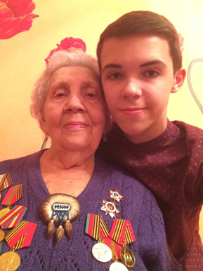
Победу встретила в Берлине вместе с прадедушкой. Возвращаясь домой, останавливаясь в городах, наши врачи долечивали раненых.
Казалось бы, кошмар войны остался позади. Но прабабушка признавалась, что невольно возвращалась к прошлому. Вспоминались бессонные ночи, проведенные у операционного стола, нескончаемый грохот орудий, бесчисленные фронтовые дороги, которые пришлось преодолеть за эти страшные годы.
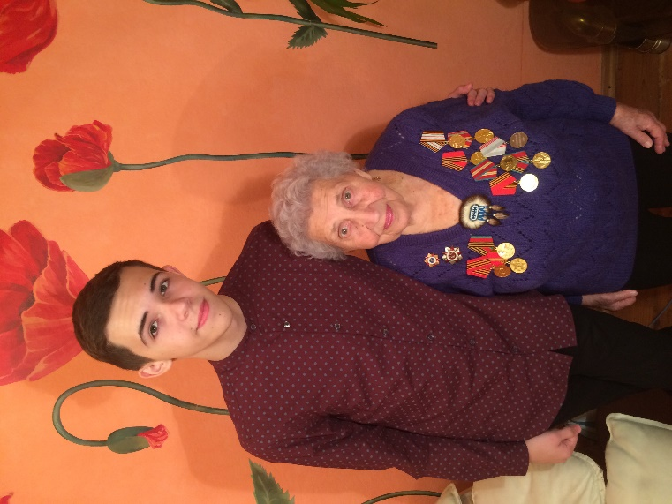
Я очень люблю свою прабабушку и горжусь ей, ее героическим прошлым! Я восхищаюсь тем мужеством и стойкостью, с которыми ей удалось пройти тот героический и безрадостный путь. Я всегда буду помнить об этом и расскажу своим потомкам.
Пусть те немногие участники Великой Отечественной войны, которые дожили до наших дней, видят, знают, что их дело, их подвиги, гибель их товарищей были не напрасны, что память о них не угасла, и отблески тех боевых лет будут освещать путь новых поколений. А День Победы всегда будет оставаться великим днем, единственным праздником, который встречают с радостным замиранием сердца и одновременно — со слезами на глазах.
В этом году все люди мира празднуют 70-летие Великой Победы – победы над фашизмом, победы добра над злом. С каждым годом мы все дальше и дальше уходим от военной поры. Но время не имеет власти над тем, что люди пережили в войну. Их подвиг бессмертен, так как будет жить в веках.
А я очень хочу, чтобы моя самая любимая бабушка жила ещё долго и дарила нам тепло своего сердца.

